Виконав 3 завдання «Реверс, Капіталізація, Паліндром»:

namespace Practice_8

{

class Program

{

static void Main(string[] args)

{

// Задача 1

Console.Write("Введiть строку для реверсу: ");

string input = Console.ReadLine();

char[] inputarray = input.ToCharArray(); // Розбиваємо строку на масив символів

Array.Reverse(inputarray); // Інвертуємо символи

string output = new string(inputarray); // Збираємо масив в строку

Console.WriteLine(output);

// Задача 2

Console.Write("Введiть строку для капiталiзацiї: ");

var s = Console.ReadLine();

var result = CapitalizeString(s);

Console.WriteLine($"Результат: {result}");

// Задача 3

Console.Write("Введiть строку для пееревiрки на палiндром: ");

var text = Console.ReadLine();

var res = IsPalindrom(text) ? string.Empty : "не ";

Console.WriteLine($"Строка \"{text}\" {res}є палiндромом");

Console.ReadLine();

}

static string CapitalizeString(string s) // Функція для другої задачі

{

// Розбиваємо строку на слова

var parts = s.Split(' ');

for (int i = 0; i < parts.Length; i++)

{

// Отримуємо першу букву

var firstLetter = parts[i].Substring(0, 1).ToUpper();

// Заміняємо стару букву

parts[i] = firstLetter + parts[i].Remove(0, 1);

}

// З'єднуємо массив слів

return string.Join(" ", parts);

}

static bool IsPalindrom(string text) // Функція для третьої задачі

{

// Прибираємо пробіли

var s = text.Replace(" ", string.Empty);

// Зводимо все до нижнього реєстру

s = s.ToLower();

// Отримуємо індекс останнього слова

int lastIndex = s.Length - 1;

for (int i = 0; i < s.Length / 2; i++)

{

// Якщо символи не однакові виходимо з программи

if (s[i] != s[lastIndex - i])

{

return false;

}

}

return true;

}

}

}

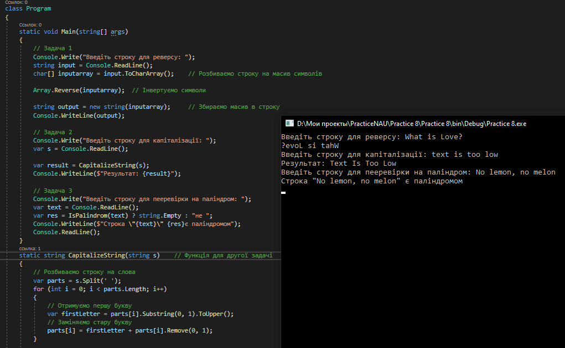Код виклав на GitHub: